Rezept zur Mumifizierung
Schritt 1: Entfernung des Gehirns
Schritt 2: Entnahme der inneren Organe
Die Organe werden gereinigt und entwässert. Zum Schluss in Harze einlegen/tränken, in Leinentücher einwickeln und einzeln in ein Gefäß, eine Kanope legen.
Schritt 3: Austrocknung des Körpers in einem Natron-/Salzbad
Schritt 4: Balsambad
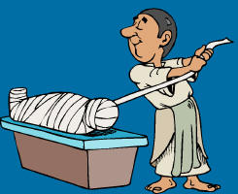
Man nehme:
- Harz aus einigen Nadelbäumen
- Bienenwachs
- Myrre
- Kalmus
- Zimt
Schritt 5: Füllung des Körpers mit Leinentüchern und Sägespänen
Schritt 6: Umwickeln mit Leinenbandagen

